L 43AV 400

MONOBROSSE HAUTE VITESSE FIABLE ET SURE

Modèle |  | L43AV
Tension | Volt | 230/50
Puissance | W | 1350
Largeur de travail | Cm | 43
Vitesse de rotation | Tr/min | 400
Pression de la brosse | G/cm² | 40
Entrainement |  | Courroie
Longuer du cable | M | 10
Niveau sonore | Db(A) | 54
Dimensions | Cm | 560X450
Hauteur | Cm | 1120
Poids | Kg | 40
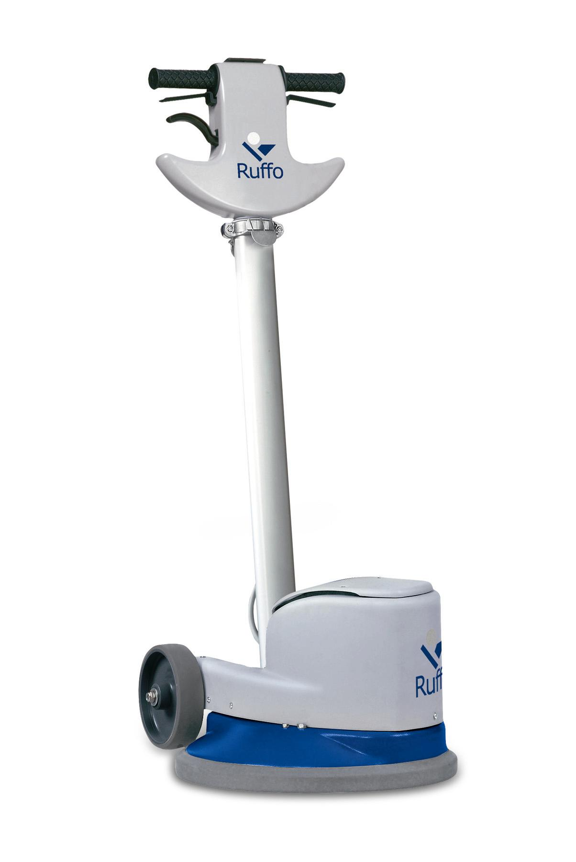

DESCRIPTION
La monobrosse haute vitesse L43AV est destinée aux opérations de lustrage et de spray méthode . Son poids de 40 kg permet à la monobrosse L43 de faire d’être adapté aux travaux de finitions et de lustrage nécessitant une haute vitesse. Equipé d’un timon antichoc et d’une ceinture en caoutchouc, la monobrosse L43 est une machine simple et rapide a prendre en main. Equipé d’un câble de 10 m de longueur, son champs d’action est idéal pour travailler vite et dans de bonnes conditions. Son entraînement par courroie assure une durée de vie très longue et une souplesse lors du démarrage, tout comme son châssis en fonte d’aluminium qui lui procure une grande solidité. La monobrosse L43AV à une puissance de 1350w afin de répondre aux utilisations les plus intenses. n interrupteur permet de basculer rapidement de basse a haute vitesse.

OPTIONS

- Plateau porte disque et disque de différentes couleur
- Brosse nylon
- Brosse shampoing moquette
- Réservoir
- Poids supplémentaire de 10kg
- Brosse tynex et plateau cloutée
- Aspirateur embarqué

